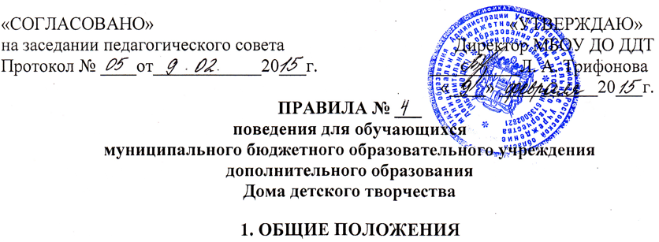

Правила для обучающихся МБОУ ДО Дома детского творчества (в дальнейшем "Правила") устанавливают нормы поведения обучающихся в здании и на территории МБОУ ДО ДДТ ( далее - Учреждение).
Цель Правил - создание в Учреждении нормативной рабочей обстановки, способствующей успешной учебе каждого обучающегося, воспитание уважения к личности и ее права, развитие культуры поведения и навыков общения.

2. ОБЩИЕ ПРАВИЛА ПОВЕДЕНИЯ

- Обучающийся приходит в Учреждение за 15-20 минут до начала занятий чистый и опрятный, снимает в раздевалке верхнюю одежду, занимает свое рабочее место и готовит все необходимые учебные принадлежности к предстоящему занятию.
- Нельзя приносить в Учреждение и на его территорию с любой целью и использовать любым способом оружие, взрывчатые, взрыво- или огнеопасные вещества; спиртные напитки, наркотики, другие одурманивающие средства, а также токсичные вещества и яды.
- Обучающийся Учреждения проявляет уважение к старшим, заботится о младших. Обучающиеся уступают дорогу взрослым, старшие - младшим, мальчики - девочкам.
- Обучающиеся берегут имущество Учреждения, аккуратно относятся как к своему, так и к чужому имуществу.

3. ПОВЕДЕНИЕ НА ЗАНЯТИЯХ

3.1. Каждый педагог определяет для своих занятий правила поведения обучающихся на занятиях в соответствии с Законом "Об образовании", Уставом и Правилами внутреннего трудового распорядка МБОУ ДО ДДТ.
3.2. Во время занятий нельзя шуметь, отвлекаться самому и отвлекать товарищей от занятий посторонними разговорами, играми и другими, не относящимися к занятию, делами. Урочное время должно использоваться обучающимися только для учебных целей.
3.3. Если во время занятий обучающемуся необходимо выйти из учебного кабинета, то он должен встать и попросить разрешения у педагога.
3.4. Если обучающийся хочет задать вопрос педагогу или ответить на вопрос педагога, он поднимает руку.
3.5. Только когда педагог объявит об окончании занятий, обучающийся вправе покинуть учебный кабинет.
3.6. В каждой группе в течение учебного дня дежурят обучающиеся, которые помогают педагогу в подготовке наглядных пособий, сообщают педагогу об отсутствии обучающегося на занятии.

4. ПОВЕДЕНИЕ ДО НАЧАЛА, В ПЕРЕРЫВАХ И ПОСЛЕ ОКОНЧАНИЙ ЗАНЯТИЙ

4.1. Во время перерывов (перемен) обучающийся обязан:
- навести чистоту и порядок на своем рабочем месте;
- выйти из кабинета (по просьбе или требованию педагога);
- подчиняться требованиям педагога и работников Учреждения;
- помочь подготовить кабинет по просьбе педагога к следующему занятию.

Воспитанникам запрещается:
- бегать вблизи оконных проемов и в других местах, не приспособленных для игр;
- толкать друг друга, бросаться предметами и применять физическую силу;
- употреблять непристойные выражения и жесты, шуметь, мешать отдыхать другим.

4.2. Дежурный по кабинету, группе:
- сообщает об изменениях в расписании;
- находится в кабинете во время перемены;
- обеспечивает порядок в кабинете;
- помогает педагогу подготовить кабинет к следующему занятию;
- после окончания занятий производит посильную уборку кабинета.

5. ЗАКЛЮЧИТЕЛЬНЫЕ ПОЛОЖЕНИЯ

- Обучающиеся не имеют права во время нахождения на территории Учреждения и при проведении открытых мероприятий совершать действия, опасные для жизни и здоровья самого себя и окружающих.
- Настоящие Правила распространяются на территории Учреждения и на все мероприятия, проводимые Учреждении.
- Настоящие Правила вывешиваются в Учреждении на видном месте для всеобщего ознакомления.

